**Lehrabschlussprüfung Informatiker**

***„Innovation 4 Austria“***

***Aufgabenstellung v0.2,***

***03.01.2017***

***Gerhard Ganneshofer***

***Franz Pilgerstorfer***



Technische Qualifizierungen

**IT – Skillcenter Wien**

Geschäftsfeldleitung: Mag.a Leitner Martina

Fachbereichsleitung: Mag. a Freudenthaler Ursula

Teamleiter IT: Mag. Nichterl Markus

**Inhaltsverzeichnis**

1 Einleitung 4

1.1 Gender-Klausel 4

2 Datenbank 5

2.1 Benutzer 5

2.2 Rolle 5

2.3 Firma 6

2.4 Raum 6

2.5 Gebäude 6

2.6 Ausstattung 6

2.7 Rechnung 6

3 Anwendungsfälle 7

3.1 Allgemeine Anwendungsfälle 7

3.1.1 Anmelden 7

3.1.2 Abmelden 7

3.1.3 Profil Daten verwalten 7

3.2 Anwendungsfälle *Innovation 4 Austria* 7

3.2.1 Firmen verwalten 7

3.2.2 Firmen Räume einsehen 7

3.2.3 Firmen Räume verwalten 8

3.2.4 Rechnungen erzeugen 8

*3.3* Anwendungsfälle *Startups* 8

3.3.1 Räume einsehen 8

3.3.2 Raum suchen/buchen 8

3.3.3 Rechnungs-Download 9

3.4 Optional 9

4 Technische Rahmenbedingungen 10

5 Abbildungsverzeichnis 11

Tabelle 1: Änderungshistorie

|  |  |  |  |
| --- | --- | --- | --- |
| Version | Datum | Änderung | Bearbeiter |
| 0.1 | 02.01.2017 | Draft | Pilgerstorfer |
| 0.2 | 03.01.2017 | Deckblatt angepasst, Aufgabenstellung verkürzt | Pilgerstorfer |

Einleitung

Das Bundesministerium für Verkehr, Innovation und Technologie (BMVIT) und das Bundesministerium für Wissenschaft, Forschung und Wirtschaft (BMWFW) bieten ab 1. Jänner 2017 eine neue Initiative zur Förderung von jungen Unternehmen und Startups an. Unter dem Begriff *Innovation 4 Austria* sollen österreichweit günstige Büros in speziell geförderten Gebäuden angeboten werden.

In der Pilotphase wird zuerst ein Gebäude in Wien 1230 für die Bedürfnisse von Startup Unternehmen adaptiert. Dazu werden in diesem Gebäude unterschiedliches Räume mit einer entsprechenden Ausstattung versehen.

Mitarbeiter dieser neuen Initiative können nun Firmen für *Innovation 4 Austria* eintragen und diesen vergünstige Büroräume zuweisen. Zusätzlich zur monatlichen Miete, können Unternehmen auch tageweise einzelne Räume je nach Bedarf reservieren und nutzen.

Gender-Klausel

Die weibliche Form ist der männlichen Form in diesem Pflichtenheft gleichgestellt; lediglich aus Gründen der Vereinfachung wurde die männliche Form gewählt.

Datenbank

Die Datenbank für das umzusetzende Projekt ist aufgrund des ua. Entwurfes umzusetzen. Abweichungen davon sind **vorab** mit den Auftraggebern abzuklären! Das abgebildete Modell ist ein Vorschlag und kann nach eigenem Ermessen angepasst werden.

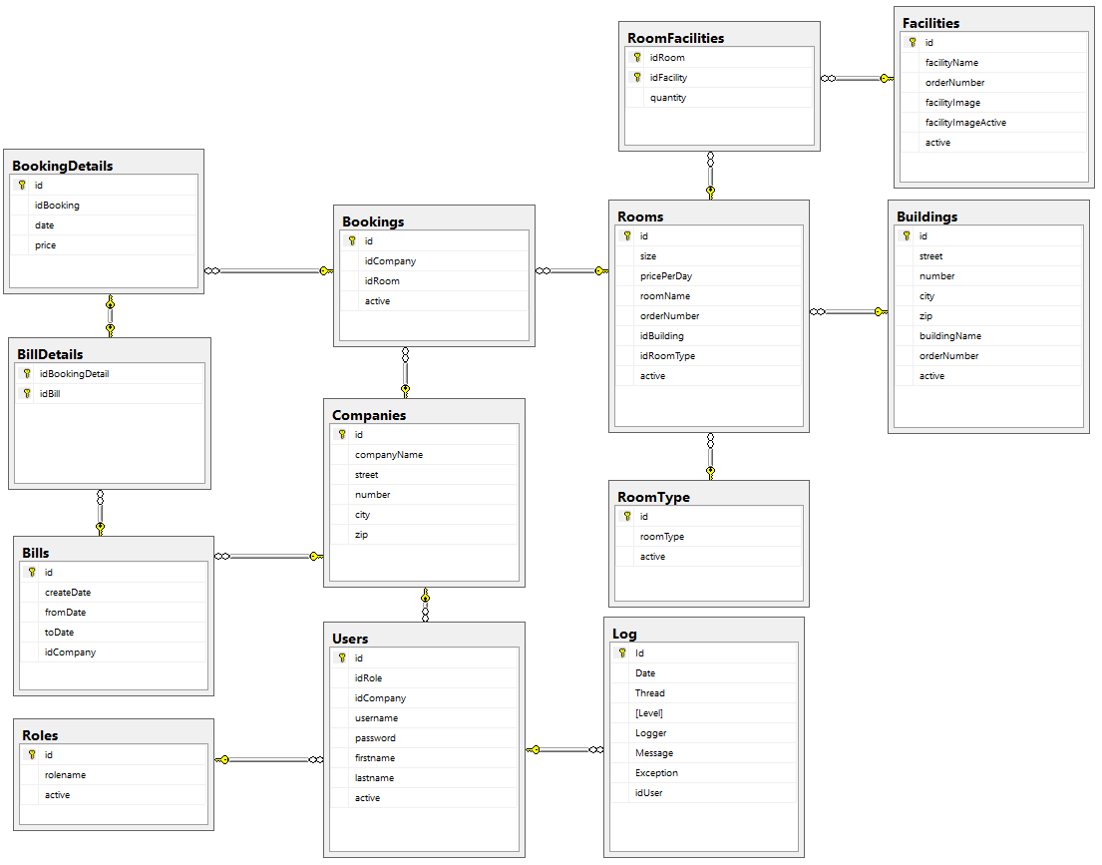

Abbildung 1 – Datenbankdiagramm

## Benutzer

Das Webportal *Innovation 4 Austria* verlangt bei der Benutzung entsprechende Zugangsdaten. Benutzer können sowohl Mitarbeiter von *Innovation 4 Austria* als auch Firmen-Benutzer sein.

## Rolle

Benutzer können eine der folgenden Rollen haben:

* Mitarbeiter von *Innovation 4 Austria*
* Firmen Ansprechpersonen

## Firma

Firmen werden von Mitarbeitern von *Innovation 4 Austria* angelegt und verwaltet. Einer Firma können mehrere Benutzer zugeordnet sein. Einer Firma können beliebig viele Ansprechpersonen zugeordnet sein.

## Raum

Räume bilden das Hauptelemente welches gemietet werden kann. Räume können sowohl monatlich als auch tageweise gemietet werden. Die Miete selbst wird der entsprechenden Firma in Rechnung gestellt.

Die Räume verfügen über unterschiedliche Ausstattung. Sie werden von Mitarbeitern von *Innovation 4 Austria* verwaltet. Jeder Raum ist genau einem Gebäude zugeordnet.

## Gebäude

Aktuell gibt es nur ein Gebäude in der Initiative. Mittelfristig wird das Angebot an verfügbaren Gebäuden und Räumen jedoch stark ausgeweitet.

## Ausstattung

Jeder Raum verfügt über unterschiedliche Ausstattung. Die Ausstattung ist dabei dezidiert nicht als Inventar-Liste zu verstehen. Die Inventar-Datenbank wird eigens vom Bundesministerium für Wissenschaft, Forschung und Wirtschaft (BMWFW) abgebildet.

## Rechnung

Für jeden gemieteten Raum wird dem Mieter (=Firma) ein geringer Betrag in Rechnung gestellt. Die Rechnungserstellung wird monatlich im Nachhinein von Mitarbeitern von *Innovation 4 Austria* angestoßen. Im Anschluss steht die Rechnung für alle Ansprechpersonen zum Download bereit.

# Anwendungsfälle

Folgende Anwendungsfälle sind umzusetzen.

## Allgemeine Anwendungsfälle

### Anmelden

Alle Benutzer können sich am System mit Benutzername und Passwort anmelden. Der Benutzername ist zeitgleich die im System hinterlegte eMail-Adresse. Das Passwort muss zumindest eine Länge von fünf Zeichen haben.

### Abmelden

Jeder am System angemeldete Benutzer muss sich auch wieder vom System abmelden können.

### Profil Daten verwalten

Jeder am System angemeldete Benutzer kann seine eigenen Profil-Daten einsehen. Diese Profil-Daten bestehen zumindest aus folgenden Werten:

* Benutzername (=eMail Adresse)
* Passwort
* Nachname
* Vorname
* Rolle (Mitarbeiter *Innovation 4 Austria*, Firmen Ansprechperson)

## Anwendungsfälle *Innovation 4 Austria*

### Firmen verwalten

Mitarbeiter der Rolle *Innovation 4 Austria* können Firmen verwalten. Damit können neue Firmen angelegt, bestehende Firmen gelöscht und geändert werden.

### Firmen Räume einsehen

Mitarbeiter von *Innovation 4 Austria* können aller von einer Firma gebuchten/gemieteten Räume einsehen. Die Ansicht muss hierbei einen Datumsfilter anbieten.

### Firmen Räume verwalten

Nach Eingang eines Mietvertrages, welcher durch das Bundesministerium für Verkehr, Innovation und Technologie (BMVIT) abgewickelt wird, können Mitarbeiter von *Innovation 4 Austria* Räume mit Monatsmiete einer Firma zuordnen. Der Autor dieser Buchung ist zu erfassen.

### Rechnungen erzeugen

Alle Mitarbeiter von *Innovation 4 Austria* können abgelaufene Monate abrechnen. Bereits abgerechnete Monate können nicht nochmals abgerechnet werden. Beim Abrechnungslauf werden alle von Firmen gebuchten Räume im Abrechnungsmonat ausgewertet und in Rechnung gestellt.

## Anwendungsfälle *Startups*

### Räume einsehen

Alle Ansprechpersonen einer Firma können deren zugeordnete Räumen einsehen. Die Menge der anzuzeigenden Details muss hierbei noch näher bestimmt werden.

### Raum suchen/buchen

Ansprechpersonen einer Firma können die dieser Firma zugeordneten Räume verwalten. Die Verwaltung hat dabei zumindest folgende Punkte umzusetzen:

* Anzeige der aktuell gebuchten Räume mit zumindest folgenden Details
  + Raumbezeichnung
  + Dauer
  + Kosten
* Raum suchen und buchen
  + Freie Räume können je nach Art (Monatsmiete oder Tagesmiete) für so einen Zeitraum gemietet werden.
  + Räume mit Monatsmiete können immer nur zum Monatsersten für zumindest ein ganzes Monat gebucht werden.
  + Räume mit Tagesmiete können bis zu drei Tage vor Buchungsbeginn gebucht werden. Die Mindestmietdauer beträgt hier ein Tag.
* Buchung stornieren
  + Räume deren Buchungsbeginn zumindest drei Tage in der Zukunft liegt, können storniert werden. Die Stornierung erzeugt hierbei keinerlei Kosten

Sowohl bei der Buchung als auch bei einer Stornierung ist der Autor dieser Aktion zu protokollieren.

### Rechnungs-Download

Ansprechpersonen einer Firma können die dieser Firma zugeordneten Rechnungen herunterladen.

Optional

Folgende Anwendungsfälle können optional implementiert werden.

* WebAPI zum Anmelden, Abmelden von Ansprechpersonen
* WebAPI zum Abfragen und Buchen von Räumen
* Einführung einer weiteren Rolle „Firmenmitarbeiter“. Diese kann Firmendaten zwar einsehen, aber selbst keine Buchungen vornehmen. Firmenmitarbeiter können auch keine Rechnungen einsehen.

Technische Rahmenbedingungen

Das zu implementierende System soll in ASP.Net MVC und C# entwickelt werden. Als Datenbank Server soll der Microsoft SQL-Server verwendet werden, als Web-Server der Microsoft Internet Information Services (IIS).

|  |  |
| --- | --- |
| **Systemebene** | **Technik** |
| *Datenbank-System* | Zumindest MS SQL-Server 2012 |
| *Web-Technologie* | ASP.Net MVC |
| *Datenzugriff* | ADO.Net EF |
| *CVS* | GitHub oder ähnliches |

Tabelle 2 - Technische Rahmenbedingungen

Abbildungsverzeichnis

Abbildung 1 – Datenbankdiagramm 5